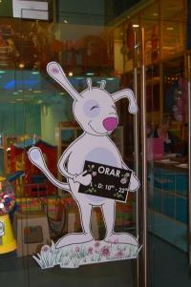

Totto Space, baby-sitter-ul perfect
AFACERI LOCALE | Sep 30, 2008 16:23:07 | Numar vizualizari: 31
Rating: | - In prezent 0/5 stele.  - 1  - 2  - 3  - 4  - 5 | | tipareste | trimite unui prieten | trimite prin Yahoo!

Parintii care merg la cumparaturi insotiti de copii isi pot vedea linistiti de cheltuirea banilor in Iulius Mall, pentru ca de micuti poate avea grija Totto.
La Totto Space, locul de joaca din mall, micutii isi pot dezvolta aptitudinile si pot socializa sub stricta supraveghere a unui personal specializat. Totto Space organizeaza si petreceri. Un party tematic dureaza doua ore, insa copiii, intre 10 si 40 pentru fiecare petrecere, pot ramane si dupa expirarea timpului sa se mai joace cu prietenul lor cel mai bun, Totto.
In Totto Space exista doua spatii de joaca, unul pentru petreceri si unul destinat copiilor care se afla la Totto doar pentru a se juca.
Pentru o petrecere, un parinte trebuie sa plateasca minimum 550 de lei, in functie de tematica si de costume, in pret fiind inclusa si consumatia. Daca vreti sa va lasati copiii doar pentru a va face cumparaturile, tariful e de 15 lei pentru doua ore.
"Copiii sunt foarte incantati de fiecare data cand vin aici. Avem clienti fideli, care isi lasa copiii aici in fiecare zi", spune Alina Prundean, animator la Totto Space.
Ioana Handabut
Alexandra Petrusca

